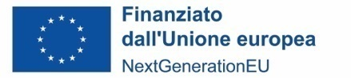

ALLEGATO R

Oggetto: comunicazione avvio attività

□ formative

□ tirocinio

Corso codice __________________________________________________________________________
(da inviare almeno 7 gg. prima dell’avvio)

Il sottoscritto___________________nato a __________ il
in qualità di legale rappresentante dell’Organismo di formazione_______________________________ selezionato per la realizzazione dei corsi di formazione relativi ai percorsi 2 e 3 del Programma GOL – Umbria ai sensi della D.D. n. 1018 del 12.08.2022 Arpal Umbria, per gli adempimenti di competenza trasmette la sotto elencata documentazione:

- comunicazione della data di inizio e sede di svolgimento (in caso di tirocinio indicare anche denominazione e PIVA dell’impresa ospitante)
- elenco degli allievi, con indicazione del Nome e Cognome, Codice Fiscale, APL/CPI di riferimento
- calendario di svolgimento delle attività

Distinti saluti

Luogo e data
Il Legale rappresentante

_______________________________

